广东交通职业技术学院中职自主招生报名表模板
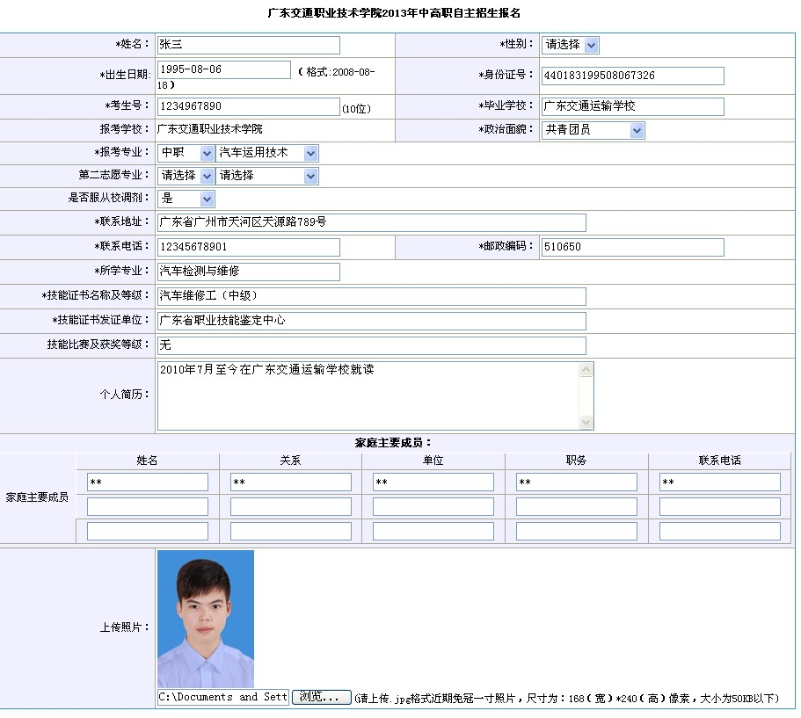
按照实际情况，根据报考条件报考相关专业
中职所学专业
联系地址、联系电话（填写手机）填写准确、详细，如录取则按该联系方式进行邮件录取通知书。
填写证书名全称及等级，只需填写一个符合报考条件的证书
填写证书上盖红章的的发证机关名称
个人简历只填写中职就读情况，填写过程中不要按键盘的空格键；填写如模板。
电子相片：为JPG格式近期免冠1寸照片，尺寸168（宽）*240（高）像素，大小不超过50KB，最好为高考报名时所使用的电子相片。
其他的内容考生实际情况填报。
日期格式

